Tariximizin şahidi: yaşayış evləri
Nəşr edilib 07.02.2020 09:02 |
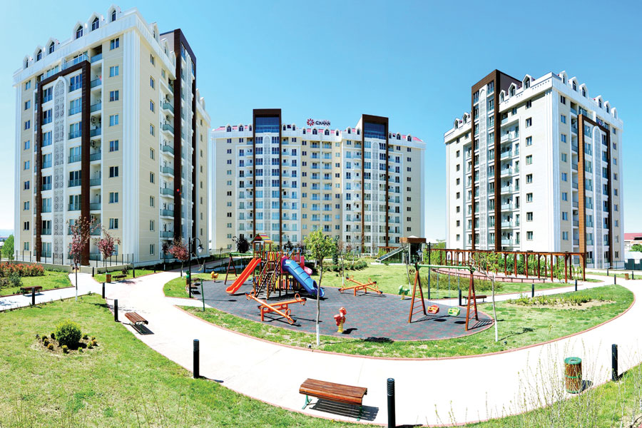
Maddi dəyərlərimizin bir parçası olan yaşayış evləri milli mədəniyyətimizin əsas struktur elementlərindən olaraq etnoloji araşdırmaların aktual məsələləri sırasındadır. Bu evlərin etnoqrafik baxımdan araşdırılmasının mühüm cəhətlərindən biri onların tiplərinin müəyyənləşdirilməsidir. Xalq yaşayış evi tiplərinin yaranmasında ərazinin təbii-coğrafi şəraiti, əhalinin təsərrüfat məşğuliyyəti, inşaat materialları, tikinti texnikası, ictimai həyat, ailə-məişət, eləcə də dünyagörüş və inanclar sistemi müəyyən rol oynayıb. Məhz bu amillərin təsiri ilə evlər müxtəlif tiplərdə tikilib, təbii mağaralardan (zağa, kaha, sığnaq, kühul) müasir yaşayış evlərinə kimi uzun bir tarixi təkamül prosesi keçib. Azərbaycan əhalisinin yaşayış evləri mahiyyətcə, məzmunca, istifadə olunan tikinti materiallarına görə bir-birindən o qədər də fərqlənməyib və bu prosesdə yüz illərdən gələn tikinti təcrübəsi, təsərrüfat məişəti, inşaat materialları mühüm rol oynayıb.
Azərbaycan xalq yaşayış evlərinin təsnifat baxımından öyrənilməsinin indiki səviyyəsini nəzərə almaqla onları aşağıdakı qruplara bölmək olar:
1. Əhalinin həyat tərzinə görə: 1) oturaq əhaliyə məxsus daimi evlər; 2) elatlara məxsus müvəqqəti evlər;
2. İnşaat texnikası və tikinti materiallarına görə
3. Plan quruluşuna görə
4. Dam örtüyünün formasına görə.
Etnoqrafik ədəbiyyatda xalq yaşayış evləri qaradam, möhrəli, kərpic, daş evlər (kürsülü), şirvani, tatı ev, ağ otaq, tənəbi ev, imarət, aynabəndli ev, malikanə və sair adlarla tanınır.
Azərbaycanda geniş yayılmış yaşayış evlərinin bir qismini möhrətipli evlər təşkil edib. Belə ev tipləri, Naxçıvanın, demək olar ki, hər bölgəsində geniş şəkildə yayılıb. Toplanmış etnoqrafik çöl materiallarına görə, möhrədən, əsasən, birmərtəbəli evlər tikiblər. Xalq arasında belə evlər “palçıq ev” və ya “möhrəli ev” adlanırdı. Etnoqrafik materiallar isə göstərir ki, möhrətipli yaşayış evləri bəzən 30-40 santimetr hündürlükdə çay daşından hörülmüş bünövrə üzərində, bəzən də bilavasitə torpaqdan başlayaraq tikilirdi. Möhrə divarların qoyulmasına xalq arasında “möhrə vurmaq” deyilirdi. Möhrə vurmaq üçün “möhrəkeş” adlanan üçbucaq formalı uzunsaplı alətdən və “şətə”dən istifadə olunurdu. Bu alətlərin köməyilə palçığı kəsib hamarlayır, onu divara vurur, sonra isə yonub düzəldirdilər. Möhrə divarların vurulması prosesi fasilələrlə davam etdirilirdi, həm də yuxarı qalxdıqca qalınlığı azalırdı. Əgər aşağı hissədəki qalınlıq bir metr idisə, baş möhrəyə (el arasında “sərmöhrə” deyilir) qədər qalınlıq 60 santimetr olurdu. Həddindən artıq möhkəm olan belə divarları sökmək xeyli çətinlik yaradırdı. İndi el arasında çətin sökülən divara “elə bil möhrədir” deyilir. Möhrə divar müəyyən hündürlüyə qaldırıldıqdan sonra üstünə ağac tirlər düzülür, sonra üzərinə qamış, onun üstündən isə torpaq verilirdi. Evin damı “balıq beli” adlanan iki maili mərkəzdən yanlara doğru hissədən düzəldilirdi ki, bu da yağış sularının yanlara axmasını təmin edirdi. Suyu buraxmaması üçün suvaq çatladıqdan sonra evin üstünə narın torpaq (yol torpağı) verirdilər. Onun üstündən isə duz səpilirdi ki, ot göyərməsin. Ordubad bölgəsində evin üstünü dam daşı ilə bərkidirdilər.
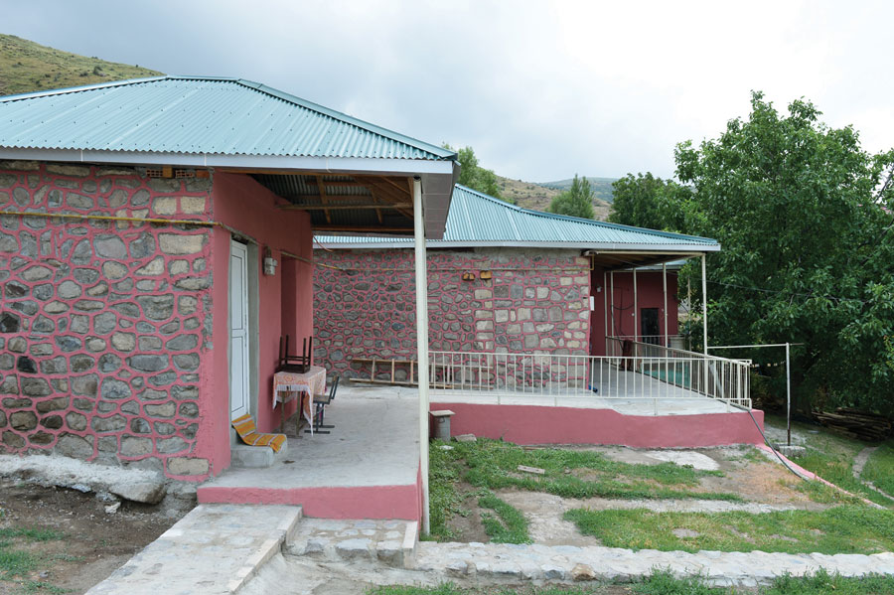
Əsasən, şəhər və şəhərtipli qəsəbələr üçün səciyyəvi olmuş evlərdən biri də zirzəmili evlərdir. Bir qayda olaraq imarəttipli daş evlər zirzəmili tikilirdi. Zirzəmidən təsərrüfat məqsədilə, ən çox isə anbar kimi istifadə edilirdi. Belə evlərin aşağı hissəsi, zirzəmisi yer səviyyəsindən 2-2,5 metrə qədər hündürlükdə olurdu.
XIX-XX əsrlərdə başqa bir ev tipi isə “kürsülü” evlər olub. Yəni ev yer səviyyəsindən 1 metrə qədər hörüldükdən sonra içərisi torpaqla doldurulurdu. Belə evlərin qabağında çardaq düzəldilirdi. Kürsülü evlər daş və çiy kərpicdən tikilərdi.
Naxçıvanda istər şəhər yerlərində, istərsə də kəndlərdə geniş yayılmış yaşayış evlərindən biri də qaradamlardır. Tanınmış dramaturq nasir Süleyman Sani Axundov əsərlərinin birində qaradam haqqında belə məlumat verib: “Qaradamlar qışda çox isti olur. Necə də olmasın! Dərin quyu kimi yerin içinə girən damlara ortadan bir baca qoyub üstünə bir metrə qədər qalın torpaq tökürlər. Bu ağırlığa davam gətirməsi üçün torpaq pillələr qazırlar. Onun üstünü örtürlər. Buna dəhliz deyirlər. Babalarımızın bu köhnə “imarət”inə nədən “qara” adı verildiyini bilirsinizmi? İki səbəbdən: biri üstünə tökülən qara torpaqdan, o biri tüstüdən, içərisi hislənib qurum tutaraq qaralmağından”.
Burada diqqətimizi çəkən məsələlərdən biri qaradamın yerin altında olması idi. Naxçıvandan topladığımız etnoqrafik materiallara görə isə burada qaradamların digər bölgələrdən fərqli cəhətləri ondan ibarətdir ki, bu bölgədəki qaradamlar yerüstü, həm də möhrədən və ya daşdan tikilirdi. Diyarımızda yeraltı qaradamlara çox az təsadüf olunub. Qaradamın ortasında təndir qoyulardı. Qışda təndir yandırılar, bəzən günlük çörək və ya xörək bişirilər, sonra isə üzərinə kürsü qoyulardı. Təndirin tüstüsünü çıxarmaq üçün damın üstündə baca qoyulsa da, tüstü divarları və dirəkləri qaraldardı. Gürcüstanda qaradamlar “dərbazi” adlanır. Araşdırmalar nəticəsində məlum olub ki, qaradamlar Qafqaz bölgəsində geniş yayılmasına baxmayaraq, onları təkcə bu bölgəyə şamil etmək olmaz. Bəzi tədqiqatçılar qaradamlara dünyanın bir çox ölkəsində – Hindistanda, Əfqanıstanda, Çində belə, rastlandığını qeyd edirlər.
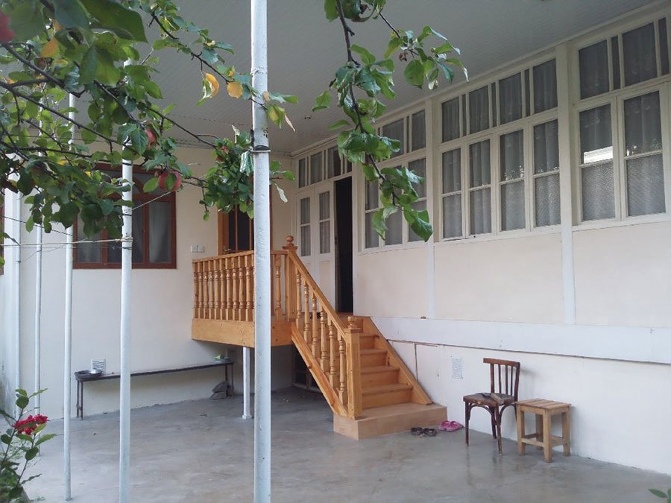
XIX əsrin sonları və XX əsrin əvvəllərindən başlayaraq ölkədə yaranan inkişaf ilə əlaqədar olaraq əhalinin sosial-məişət şəraitində baş verən irəliləyişlər ənənəvi ev tiplərində bir sıra yeni elementlərin (ləmə, balaxana, tənəbi, eyvan, aynabənd, külafirəngi, mətbəx, dəhliz və sair) yaranmasına, beləliklə də yaşayış binasının kompleks halına düşməsinə səbəb olub. Belə ki, Azərbaycanın bəzi bölgələrində yaşayış evlərində kiçik otaqlardan birini mətbəx kimi ayırmaq ənənə halını alıb. Xörək-çörək bişirilən mətbəxin yaşayış otağından ayrılması ənənəvi inşaat mədəniyyəti tarixində mühüm mədəni irəliləyiş sayılırdı. Xörək və digər bişmişlərin qoxusunu mənzilin digər yerləşgələrindən təcrid etməyə imkan verən mətbəx Abşeronda “suaxan”, Naxçıvanda isə “qəfəxana” və ya “qəvxana” adlanırdı. Bəzi tədqiqatçılar tərəfindən “qəfxana” ifadəsinin “qabxana” sözünün təhrif olunmuş forması olduğu ehtimal edilir. Qəfəxana iki otağın ortasında yerləşirdi, otaqların qapıları buraya açılırdı. Yəni qəfəxanadan hər iki otağa giriş olurdu. Qəfəxanalarda otaqlar buxarı vasitəsilə qızdırılırdı. Naxçıvanın sərt şaxtalı qış aylarında soyuq hava birbaşa otaqlara deyil, qəfəxanaya daxil olurdu. Yayda isə əksinə, isti hava birbaşa otaqlara daxil ola bilmirdi.
Yaşayış evlərinin quruluşuna və sair formalarına iqlim şəraitinin təsirinin də olduğunu görürük. Belə ki, evləri inşa edərkən, ilk növbədə, küləyin istiqaməti, qışda yağan qarın asanlıqla əriyib getməsi və sair məsələlərə diqqət yetirilirdi. Adətən, bu cür evlərin istiqaməti günçıxan tərəfə baxırdı. Tarixçi İsmayıl Zeynalov yazır ki, əgər evin yönümü qərbə tərəf baxırsa, Günəş zenit nöqtəsini keçdikdən sonra şüası qərb səmtə döyəcləyər və nəticədə, evin içi bürkü olardı. Bu həm də dini xarakter daşıyırdı, yəni evlər üzü qibləyə tikilirdi.
Yaşayış evlərindən bəhs edərkən tikinti materiallarına da toxunmaq lazımdır. Naxçıvan diyarında istehsal edilən tikinti materialları yaşayış evlərinin keyfiyyətinə və xarici görkəminə ciddi təsir göstərirdi və əsas tikinti materialları ağac, çaydaşı, əhəng, kərpic və gəc olub. Etnoqrafik materiallardan görünür ki, Azərbaycanın şəhərtipli yaşayış məskənlərində və bəzi kəndlərində, xüsusən bişmiş kərpicdən (qırmızı kərpic) geniş istifadə edilib. Bişmiş kərpic yerli gil materiallarından kustar sənətkarlıq karxanalarında hazırlanırdı. Bunun üçün gildən yoğurulmuş palçıq çiy kərpic formasında qəlibləndikdən sonra 5-6 gün açıq havada saxlanılır, daha sonra sobalarda bişirilirdi. Naxçıvan ərazisində bişmiş kərpicin qədimlərdən istifadə olunduğu, XIX-XX əsrlərdə isə burada onun istehsalının kütləvi hal aldığı məlumdur.
Bununla belə, Azərbaycanın Rusiya imperiyası tərəfindən işğal edilməsi bu qədim diyarda digər sahələr kimi, tikinti-memarlıq işlərinə də təsirsiz ötüşməyib. Naxçıvanda yaşayış evlərinin tikintisində müşahidə edilən bir yenilik əsrlərboyu xarakterik olan qapalılığın tədricən aradan qalxması idi. Bu dövrdə tikilən yaşayış evlərinin əksəriyyətinin fasadı küçəyə yönəldilməklə, pəncərələri daha böyük olub. Şair Müzəffər Nəsirli yazır ki, belə evlər etnoqrafik ədəbiyyatda “işıqlı” evlər, memarlıq ədəbiyyatında isə “ant” evlər adı ilə adlandırılıb. İşıqlı evlər tipinə aid edilən yaşayış evlərinin qarşısında əksər hallarda müxtəlif konstruksiyalı eyvan və ya artırmalar tikilirdi. Belə evlərin qapıları, əsasən, tək və ya qoşataylı, damların üstü torpaqla örtülmüş çardaqlı olurdu.
XX əsrin 60-70-ci illərindən başlayaraq günümüzədək Naxçıvan şəhərində yaşayış evlərinin dörd əsas tipini qeyd etmək olar: ənənəvi fərdi (həyət evləri), sovet dövründə inşa edilən çoxmənzilli evlər və müasir çoxmərtəbəli, malikanətipli şəxsi evlər. Müstəqillik əldə ediləndən sonra Naxçıvan şəhərində bir neçə hündürmərtəbəli yaşayış evləri salınmağa başlanıldı. Eyni zamanda köhnə sovet dönəmindən qalmış bir çox ictimai binalar yüksək səviyyədə əsaslı şəkildə təmir edilərək, binalardakı evlərin sahəsi dövlət vəsaiti hesabına artırılaraq istifadəyə verildi. Bu da sakinlərin mənzil sahəsinin genişlənməsini təmin etdi. Bir məsələni də vurğulayaq ki, bu binalar təmir edilərkən etnoloji baxımdan millilik qorunub saxlanılır. Müasir yaşayış binaları qədim diyarımızın hüsnünə xüsusi möhtəşəmlik, gözəllik bəxş edir.
Asəf ORUCOV
tarix üzrə fəlsəfə doktoru, dosent

